ПОСТАНОВЛЕНИЕ № 164
гп. Виллози | От 18.04.2022 года
«Об внесении изменений в муниципальную программу муниципального образования Виллозское городское поселение Ломоносовский район Ленинградской области «Формирование комфортной городской среды Виллозского городского поселения на 2018-2024 годы» в рамках реализации приоритетного проекта «Формирование комфортной городской среды»»

Руководствуясь Федеральным законом от 06.12.2003 № 131-ФЗ «Об общих принципах организации местного самоуправления в Российской Федерации», постановлением Правительства РФ от 10.02.2017 № 169 «Об утверждении правил предоставления и распределения субсидий из федерального бюджета бюджетам субъектов Российской Федерации на поддержку государственных программ субъектов Российской Федерации и муниципальных программ формирования комфортной городской среды», в соответствии с Положением об Администрации Виллозского городского поселения Ломоносовского района Ленинградской области».
Постановляю:
- Утвердить муниципальную программу муниципального образования Виллозское городское поселение Ломоносовский район Ленинградской области «Формирование комфортной городской среды Виллозского городского поселения на 2018-2024 годы» в рамках реализации приоритетного проекта «Формирование комфортной городской среды» в новой редакции, согласно Приложению № 1.
- Настоящее постановление подлежит обнародованию на официальном сайте муниципального образования Виллозское городское поселение, Ломоносовского района, Ленинградской области и вступает в силу с момента официального опубликования.
- Контроль за выполнением постановления оставляю за собой

Глава администрации  Виллозского городского поселения | _______________ С. В. Андреева

Приложение № 1
к постановлению № 164 от 18.04.202 года
Муниципальная программа «Формирование комфортной городской среды Виллозского городского поселения на 2018-2024 годы» в рамках реализации приоритетного проекта «Формирование комфортной городской среды»

Оглавление
Раздел 1. Характеристика текущего состояния сферы благоустройства в Виллозском городском посилении 6
Раздел 2. Приоритеты муниципальной политики в сфере благоустройства. Цели и задачи муниципальной программы. Прогноз ожидаемых результатов. 9
Раздел 3. Объемы средств, необходимых для реализации программы за счет всех источников финансирования 15
Раздел 4. Характеристика вклада органа местного самоуправления в достижение результатов. Объем средств, необходимых на реализацию программы за счет всех источников финансирования на 2018-2024 годы. 16
Приложение № 1 к муниципальной программе 18
Паспорт муниципальной программы 18
Приложение № 2 к муниципальной программе. 20
Сведения о показателях (индикаторах) муниципальной программы 20
Приложение № 3 к муниципальной программе. 21
Перечень основных мероприятий муниципальной программы 21
Приложение № 4 к муниципальной программе 23
Ресурсное обеспечение реализации муниципальной программы 23
Приложение № 5 к муниципальной программе. 32
План Реализации программы 32
Приложение № 6 к муниципальной программе. 39
Перечень общественных территорий, подлежащих благоустройству определенных в соответствии с постановлением администрации Виллозского городского поселения от 20.10.2017 года № 521 «О проведении конкурса для включения общественной территории в муниципальную программу «Формирование комфортной городской среды Виллозского городского поселения на 2018-2024 годы» муниципального образования Виллозское городское поселение Ломоносовский район Ленинградской области» 39
Приложение № 7 к муниципальной программе 40
Адресный перечень многоквартирных домов, дворовые территории которых подлежат благоустройству в соответствии с Порядком предоставления, рассмотрения и оценки предложений заинтересованных лиц для включения дворовой территории в муниципальную программу муниципального образования Виллозское городское поселение Ломоносовский район Ленинградской области «Формирование комфортной городской среды Виллозского городского поселения на 2018-2024 годы». 40
Приложение № 8 к муниципальной программе 41
Минимальный перечень видов работ по благоустройству дворовых территорий, софинансируемых за счет средств субсидии из бюджета Ленинградской области 41
Визуализированный перечень образцов элементов благоустройства, предлагаемых к размещению на дворовой территории в соответствии с минимальным перечнем работ по благоустройству 41
Приложение № 9 к муниципальной программе 49
Дополнительный перечень видов работ по благоустройству дворовых территорий, софинансируемых за счет средств субсидии из бюджета Ленинградской области 49
Визуализированный перечень образцов элементов благоустройства, предлагаемых к размещению на дворовой территории в соответствии с дополнительным перечнем работ по благоустройству 51
Приложение № 10 к муниципальной программе 53
Укрупненные показатели стоимости работ по благоустройству дворовых и общественных территорий в рамках приоритетного проекта «Комфортная городская среда» 53
Приложение № 11 к муниципальной программе 57
Порядок аккумулирования и расходования безвозмездных поступлений от физических и юридических лиц, направляемых на выполнение минимального и дополнительного перечней работ по благоустройству 57
Приложение № 12 к муниципальной программе 62
Порядок разработки, обсуждения, согласования и утверждения дизайн-проекта благоустройства дворовой территории многоквартирного дома, расположенного на территории муниципального образования Виллозское городское поселение муниципального образования Ломоносовский муниципальный район Ленинградской области» 62
Приложении № 13 к муниципальной программе 65
Общий план территории гп. Виллози 65
Приложении № 14 к муниципальной программе 66
Общий план территории д. Малое Карлино 66

Раздел 1.Характеристика текущего состояния сферы благоустройства в Виллозском городском посилении
В настоящее время уровень благоустройства дворовых территорий многоквартирных домов (далее – дворовые территории) полностью или частично не отвечает нормативным требованиям. Асфальтобетонное покрытие большинства придомовых территорий имеет высокий физический износ, заниженную ширину дорожного покрытия что приводит к затруднению движения автотранспорта. В ряде дворов отсутствует освещение придомовых территорий, необходимый набор малых архитектурных форм и обустроенных площадок, отсутствие специально обустроенных стоянок для автомобилей приводит к их хаотичной парковке,недостаток мест отдыха, а так же неудобная вертикальная планировка, что приводит к низкому спросу территории в обыденное время,эстетическая непривлекательность территории,несогласованность пешеходных и автомобильных транзитов,дефицит мест при проведении массовых мероприятий, отсутствие пешеходных дорожек, отсутствие комплексного подхода для удобства проживания маломобильных групп населения и групп населения с ограниченными возможностями.
Зеленые насаждения на дворовых территориях представлены, в основном, зрелыми или перестойными деревьями, на газонах не устроены цветники. Повышение уровня благоустройства дворовых территорий требует производства работ, в том числе по удалению аварийных деревьев, посадке деревьев и кустарников.
На территории Виллозского городского поселения имеются общественные территории требующие ремонтных работ.
К повышению уровня благоустройства и качества городской среды необходим последовательный комплексный подход, рассчитанный на среднесрочный период, который предполагает использование программно-целевых методов. Основным методом решения проблемы должно стать благоустройство дворовых и общественных территорий, которое представляет собой совокупность мероприятий, направленных на создание и поддержание функционально, экологически и эстетически организованной городской среды, улучшение содержания и безопасности территорий проживания населения, увеличить площадь озеленения территорий, улучшить условия для отдыха и занятий спортом, обеспечить физическую, пространственную и информационную доступность зданий, сооружений, дворовых территорий для инвалидов и других маломобильных групп населения.
Сведения о показателях (индикаторах) муниципальной программы «Формирование комфортной городской среды Виллозского городского поселения на 2018-2024 годы»

№ | Наименование показателя (индикатора) | Единица измерения | Значения показателей
 |  |  | 2017 год
1 | Количество благоустроенных дворовых территорий | Ед. | 0
2 | Доля благоустроенных дворовых территорий от общего количества дворовых территорий | % | 0
3 | Охват населения благоустроенными дворовыми территориями (доля населения, проживающего в жилом фонде с благоустроенными дворовыми территориями от общей численности населения муниципального образования) | % | 0
4 | Количество благоустроенных муниципальных территорий общего пользования | Ед. | 0
5 | Площадь благоустроенных муниципальных территорий общего пользования | Га | 0
6 | Доля площади благоустроенных муниципальных территорий общего пользования | % | 0
7 | Доля финансового участия в выполнении минимального перечня работ по благоустройству дворовых территорий заинтересованных лиц | % | -
8 | Доля трудового участия в выполнении минимального перечня работ по благоустройству дворовых территорий | % | -
9. | Доля финансового участия в выполнении дополнительного перечня работ по благоустройству дворовых территорий заинтересованных лиц | % | -
10. | Доля трудового участия в выполнении дополнительного перечня работ по благоустройству дворовых территорий заинтересованных лиц | % | -

Раздел 2. Приоритеты муниципальной политики в сфере благоустройства. Цели и задачи муниципальной программы. Прогноз ожидаемых результатов.
Приоритеты муниципальной политики Виллозского городского поселения определяются федеральным законодательством, паспортом Приоритетного проекта «Формирование комфортной городской среды», утверждённым президиумом Совета при Президенте Российской Федерации по стратегическому развитию и приоритетным проектам (протокол от 21 ноября 2016 года № 10).
Постановление Правительства РФ от 30.12.2017 N 1710 (ред. от 29.12.2021) "Об утверждении государственной программы Российской Федерации "Обеспечение доступным и комфортным жильем и коммунальными услугами граждан Российской Федерации"
Свод правил доступность зданий и сооружений для маломобильных групп населения СНиП 35-01-2001 Утвержден Приказом Министерства строительства и жилищно-коммунального хозяйства Российской Федерации от 14 ноября 2016 г. N 798/пр.
Нормативное правовое регулирование в сфере реализации муниципальной программы осуществляется в соответствии с требованиями Федеральных законов от 10.01.2002 № 7-ФЗ «Об охране окружающей среды», от 24.06.1998 № 89-ФЗ «Об отходах производства и потребления», постановлением Правительства Российской Федерации от 10 февраля 2017 года №169 «Об утверждении Правил предоставления и распределения субсидий из федерального бюджета бюджетам субъектов Российской Федерации на поддержку государственных программ субъектов Российской Федерации и муниципальных программ формирования современной городской среды».
Приоритетами муниципальной политики в сфере благоустройства являются:
Системное повышение качества и комфорта городской среды на территории населённых пунктов с численностью населения свыше 1000 человек в соответствии с данными Территориального органа Федеральной службы государственной статистики по Ленинградской области (далее – населённый пункт) путем реализации комплекса первоочередных мероприятий по благоустройству, применения инструментов и подходов программного управления в ходе выполнения мероприятий по реализации Приоритетного проекта «Формирование комфортной городской среды» на территории муниципального образования.
Осуществление контроля за реализацией муниципальной программы, проведение комиссионной оценки предложений граждан и организаций в сфере благоустройства на территории населённых пунктов с учетом мероприятий по ремонту и модернизации инженерных сетей при принятии решения о благоустройстве объектов, расположенных на территории соответствующего населённого пункта, обеспечивается коллегиально посредством общественной комиссии, состав и положение о которой утверждены постановлением администрации Виллозского городского поселения от 12 октября 2017 года № 514«Об общественной муниципальной комиссии по обеспечению реализации муниципальной программы муниципального образования Виллозское городское поселение Ломоносовский район Ленинградской области «Формирование комфортной городской среды Виллозского городского поселения на 2018-2024 годы»».
Реализация мероприятий по благоустройству дворовых территорий и территорий общего пользования, которыми беспрепятственно пользуется неограниченный круг лиц соответствующего функционального назначения (в том числе площади, улицы, пешеходные зоны, береговые полосы водных объектов общего пользования, скверы, парки, бульвары и иные территории) (далее – общественные территории), предложенных гражданами и организациями.
Целью муниципальной программы является повышение комфортности условий проживания населения, маломобильных групп и групп населения с ограниченными возможностями.
Создание условий для системного повышения качества и комфорта городской среды на территории Виллозского городского поселенияпроисходит путем реализации комплекса первоочередных мероприятий по благоустройству, рассматривается в качестве одного из основных факторов повышения комфортности условий проживания населения.
К задачам муниципальной программы относятся следующие:
- повышение уровня благоустройства дворовых территорий в населённых пунктах;
- повышение уровня благоустройства общественных территорий в населённых пунктах;
- повышение доступности городской среды для маломобильных групп населения
- повышение уровня вовлеченности заинтересованных граждан, организаций в реализацию мероприятий по благоустройству территории муниципального образования;
В целях настоящей муниципальной программы под населёнными пунктами понимаются населенные пункты с численностью населения свыше 1000 человек в соответствии с данными Территориального органа Федеральной службы государственной статистики по Ленинградской области.
Ожидаемые результаты подпрограммы:
- доля благоустроенных дворовых территорий в общем количестве дворовых территорий, подлежащих благоустройству в рамках муниципальной программы, составит 100 процентов;
- доля благоустроенных общественных территорий в общем количестве общественных территорий, подлежащих благоустройству в рамках муниципальной программы, составит 100 процентов.
Сроки реализации программы: 2024 год.
Этапы реализации 2018, 2019, 2020, 2021,2022,2023, 2024 года.
Для реализации мероприятий муниципальной программы подготовлены следующие документы:
Нормативные акты
Постановление от 12 октября 2017 года № 510 «Об утверждении Порядка разработки, обсуждения, согласования и утверждения дизайн-проекта благоустройства дворовой территории многоквартирного дома, расположенного на территории муниципального образования Виллозское городское поселение Ломоносовского района Ленинградской области».
Постановление от 12 октября 2017 года № 511 «Об утверждении Порядка предоставления, рассмотрения и оценки предложений заинтересованных лиц для включения общественной территории в муниципальную программу «Формирование комфортной городской среды Виллозского городского поселения на 2018-2024 годы» муниципального образования Виллозское городское поселение Ломоносовский район Ленинградской области.»
Постановление от 12 октября 2017 года № 512«Об утверждении Порядка предоставления, рассмотрения и оценки предложений заинтересованных лиц для включения дворовой территории в муниципальную программу муниципального образования Виллозское городское поселение Ломоносовский район Ленинградской области «Формирование комфортной городской среды Виллозского городского поселения на 2018-2024 годы»»
Постановление от 12 октября 2017 года № 513 «Об утверждении Порядка общественного обсуждения проекта муниципальной программы «Формирование комфортной городской среды Виллозского городского поселения на 2018-2024 годы»»
Постановление от 12 октября 2017 года № 514 «Об общественной муниципальной комиссии по обеспечению реализации муниципальной программы муниципального образования Виллозское городское поселение Ломоносовский район Ленинградской области «Формирование комфортной городской среды Виллозского городского поселения на 2018-2024 годы»»
В целях установления требований к содержанию и благоустройству территорий разработаны и утверждены нормы и правила благоустройства на территории муниципального образования Виллозское городское поселение Ломоносовского района Ленинградской области Решение Совета депутатов Виллозскогогородскогопоселения Ломоносовского района Ленинградской области, от 30.06.2017 года № 29 «Об утверждении Норм и правил благоустройства на территории муниципального образования Виллозское городское поселение Ломоносовского района Ленинградской области» (далее – Правила благоустройства), в соответствии с которыми определены в том числе правила уборки территорий (периодичность уборки территорий в зимнее и летнее время, необходимость соответствия регламентированным критериям качества выполнения работ), правила сбора, временного хранения и утилизации отходов, правила содержания объектов благоустройства, правила проведения земляных работ, правила озеленения, правила содержания собак и иных животных.
В составе программы
Паспорт муниципальной программы Приложении №1 к муниципальной программе;
Сведения о показателях (индикаторах) муниципальной программы приведены в Приложении № 2 к муниципальной программе;
Перечень основных мероприятий муниципальной программы представлен в Приложении№ 3 к муниципальной программе;
Ресурсное обеспечение реализации муниципальной программы за счет всех источников финансирования представлено в Приложении № 4 к муниципальной программе;
План реализации программы Приложении № 5 к муниципальной программе;
Перечень общественных территорий, подлежащих благоустройству, с перечнем видов работ, планируемых к выполнению, в том числе с включением не менее одной общественной территории, отобранной с учётом результатов общественного обсуждения, а также иные определённые администрацией Виллозскогогородского поселения, приведен в Приложении № 6 к муниципальной программе;
Адресный перечень многоквартирных домов, дворовые территории которых подлежат благоустройству в соответствии с Порядком и сроками представления, рассмотрения и оценки предложений заинтересованных лиц о включении дворовой территории в муниципальную программу Формирование комфортной городской среды Виллозского городского поселения на 2018-2024 годы, утвержденным постановлением администрации Виллозского городского поселения от 20.10.2017 года № 522 «О проведении процедуры отбора дворовых территорий для включения в муниципальную программу «Формирование комфортной городской среды Виллозского городского поселения на 2018-2024 годы» муниципального образования Виллозское городское поселение Ломоносовский район Ленинградской области», приведен в Приложении № 7 к муниципальной программе;
минимальный перечень видов работ по благоустройству дворовых территорий, софинансируемых за счет средств бюджета Ленинградской области, приведён в Приложении № 8 к муниципальной программе (далее – минимальный перечень работ по благоустройству);
дополнительный перечень видов работ по благоустройству дворовых территорий, софинансируемых за счет средств бюджета Ленинградской области, приведён в Приложении № 9 к муниципальной программе (далее – дополнительный перечень работ по благоустройству);
порядок аккумулирования и расходования безвозмездных поступлений от физических и юридических лиц, направляемых на выполнение минимального и дополнительного перечней работ по благоустройству, приведен в Приложении № 11к муниципальной программе;
порядок разработки, обсуждения с заинтересованными лицами и утверждения дизайн - проектов благоустройства дворовой территории приведён в Приложении № 12 к муниципальной программе;
Общий план территории гп. Виллози Приложении № 13 к муниципальной программе
Общий план территории гп. Малое Карлино Приложении № 14 к муниципальной программе
В случае необходимости и прилегания территории к зоне благоустройства территории в рамках реализации данной программе Администрация Виллозского городского поселения вправе провести мероприятия по инвентаризации уровня благоустройства индивидуальных жилых домов и земельных участков, предоставленных для их размещения, с заключением по результатам инвентаризации соглашений с собственниками (пользователями) указанных домов (собственниками (пользователями) земельных участков) об их благоустройстве не позднее последнего года реализации федерального проекта в соответствии с требованиями утвержденных в муниципальном образовании правил благоустройства;

муниципального образования вправе исключать из адресного перечня дворовых и общественных территорий, подлежащих благоустройству в рамках реализации муниципальной программы, территории, расположенные вблизи многоквартирных домов, физический износ основных конструктивных элементов (крыша, стены, фундамент) которых превышает 70 процентов, а также территории, которые планируются к изъятию для муниципальных или государственных нужд в соответствии с генеральным планом соответствующего поселения при условии одобрения решения об исключении указанных территорий из адресного перечня дворовых территорий и общественных территорий межведомственной комиссией в порядке, установленном такой комиссией;

Раздел 3.Объемы средств, необходимых для реализации программы за счет всех источников финансирования
ИТОГОВЫЕ ОБЪЕМЫ СРЕДСТВ, НЕОБХОДИМЫХ ДЛЯ РЕАЛИЗАЦИИ ПРОГРАММЫ ЗА СЧЕТ ВСЕХ ИСТОЧНИКОВ ФИНАНСИРОВАНИЯ
Поселение | Требуемые
д. Малое Карлино | 101 730 019,72 ₽
гп. Виллози | 113 193 003,00 ₽
ИТОГО | 214 923 022,72 ₽

Раздел 4. Характеристика вклада органа местного самоуправления в достижение результатов. Объем средств, необходимых на реализацию программы за счет всех источников финансирования на 2018-2024 годы.

Реализация муниципальной программы осуществляется за счёт следующих источников финансирования:
за счет средств бюджета Ленинградской области;
за счет средств бюджета Виллозского городского поселения;
за счёт безвозмездных поступлений от физических и юридических лиц, предусмотренных на софинансирование муниципальной программы.
При этом одна третья объема средств подлежит направлению на софинансирование мероприятий по благоустройству общественных территорий, не менее двух третьих объема средств подлежит направлению на софинансирование мероприятий по благоустройству дворовых территорий.
Размер безвозмездных поступлений от физических и юридических лиц, предусмотренных на софинансирование муниципальной программы определяется после завершения процедур по отбору дворовых территорий, подлежащих благоустройству и перераспределяется доля участия от объема средств из бюджета Виллозского городского поселения, подлежащих направлению на софинансирование мероприятий из дополнительного перечня работ по благоустройству.
Ресурсное обеспечение реализации муниципальной программы за счет всех источников финансирования представлено в приложении 10 к муниципальной программе.
Предельной датой заключения соглашений по результатам закупки товаров, работ и услуг для обеспечения муниципальных нужд в целях реализации муниципальных программ - 1 апреля года предоставления субсидии, за исключением:
(в ред. Постановления Правительства РФ от 29.12.2020 N 2341)
случаев обжалования действий (бездействия) заказчика и (или) комиссии по осуществлению закупок и (или) оператора электронной площадки при осуществлении закупки товаров, работ, услуг в порядке, установленном законодательством Российской Федерации, при которых срок заключения таких соглашений продлевается на срок указанного обжалования;
случаев проведения повторного конкурса или новой закупки, если конкурс признан не состоявшимся по основаниям, предусмотренным законодательством Российской Федерации, при которых срок заключения таких соглашений продлевается на срок проведения конкурсных процедур;
случаев заключения таких соглашений в пределах экономии средств при расходовании субсидии в целях реализации муниципальных программ, в том числе мероприятий по цифровизации городского хозяйства, включенных в муниципальную программу, при которых срок заключения таких соглашений продлевается на срок до 15 декабря года предоставления субсидии).

Приложение № 1 к муниципальной программе

Паспортмуниципальной программы
«Формирование комфортной городской среды Виллозского городского поселения на 2018-2024годы»в рамках реализации приоритетного проекта «Формирование комфортной городской среды»

Ответственный исполнитель муниципальной программы | администрация Виллозского городского поселения Ломоносовский район Ленинградской области
Участники муниципальной программы | Граждане, общественные, научные и иные организации, участвующие в реализации муниципальной программы
Цель муниципальной программы | Повышение качества и комфорта городской среды на территории Виллозского городского поселения Ломоносовский район Ленинградской области
Задачи муниципальной программы | - Реализация комплекса мероприятий по благоустройству 100% дворовых территорий в д. Малое Карлино и гп. Виллози.  - Реализация комплекса мероприятий по благоустройству100% отобранных общественных территорий в д. Малое Карлино и гп. Виллози.  - Повышение уровня вовлеченности заинтересованных граждан, организаций в реализацию мероприятий по благоустройству территории муниципального образования.  повышение доступности городской среды для маломобильных групп населения
Целевые показатели (индикаторы) муниципальной программы | Доля благоустроенных дворовых территорий от общего количества дворовых территорий, подлежащих благоустройству в рамках муниципальной программы  Доля благоустроенных общественных территорий от общего количества общественных территорий, подлежащих благоустройству в рамках муниципальной программы
Срок реализации муниципальной программы | 2018-2024 годы
Объемы бюджетных ассигнований муниципальной программы | Общий объем средств, направляемых на реализацию муниципальной программы, составляет 224 552 773,32тыс. рублей, из них:  не менее3% за счет средств муниципального образования;  до 97% за счет средств Федерального бюджета и бюджета Ленинградской области и сред;  за счет безвозмездных поступлений в бюджет муниципального образования.
Ожидаемые результаты реализациимуниципальной программы | 1. Доля благоустроенных дворовых территорий в общем количестве дворовых территорий, подлежащих благоустройству в рамках муниципальной программы, составит 100 процентов;  2. Доля благоустроенных общественных территорий в общем количестве общественных территорий, подлежащих благоустройству в рамках муниципальной программы, составит 100 процентов.

Приложение № 2 к муниципальной программе.

Сведения о показателях (индикаторах) муниципальной программы
№ | Наименование показателя (индикатора) | Единица измерения | Значения показателей
 |  |  | 2018-2024 год
1 | Доля благоустроенных дворовых территорий от общего количества дворовых территорий, подлежащих благоустройству в рамках муниципальной программы | Проценты | 100
2 | Доля благоустроенных общественных территорий от общего количества общественных территорий, подлежащих благоустройству в рамках муниципальной программы | Проценты | 100

Приложение № 3 к муниципальной программе.

Переченьосновных мероприятий муниципальной программы

Номер и наименование основного мероприятия | Ответственный исполнитель | Срок |  | Ожидаемый непосредственный результат (краткое описание) | Основные направления реализации | Связь с показателями Программы (подпрограммы)
 |  | начала реализации | окончания реализации
Задача 1. Повышение уровня благоустройства дворовых территорий в населённых пунктах
Основное мероприятие  Благоустройство дворовых территорий | администрация Виллозского городского поселния | 2018 | 2024 | Улучшение состояния (уровня благоустройства) дворовых территорий | 1. Ремонт дворовых проездов.  2.Обеспечение освещения дворовых территорий.  3. Установка скамеек.  4. Установка урн | Показатель 1. Доля благоустроенных дворовых территорий от общего количества дворовых территорий, подлежащих благоустройству в рамках муниципальной программы
Задача 2. Повышение уровня благоустройства общественных территорий в населённых пунктах
Основное мероприятие  Благоустройство общественных территорий | администрация Виллозского городского поселния | 2018 | 2024 | Улучшение состояния (уровня благоустройства) общественных территорий | Благоустройство наиболее посещаемых территорий общего пользования: центральных площадей, центральных улиц, детский и спортивных площадок, зон отдыха и т.д. | Показатель 2  Доля благоустроенных общественных территорий от общего количества общественных территорий, подлежащих благоустройству в рамках муниципальной программы

Приложение № 4 к муниципальной программе

Ресурсное обеспечение реализации муниципальной программы на 2018 год
Наименование | Ответственный исполнитель | Источник финансирования | Объемы бюджетных ассигнований | Объемы бюджетных ассигнований (%)
 |  |  | На 2018 год | На 2018 год
Муниципальная программа «Формирование комфортной городской среды Виллозского городского поселения на 2018-2024 годы» | Администрация Виллозского городского поселения | средства, поступающие в бюджет муниципального образования из Федерального бюджета | 1 631000,00 Руб. | 6,578959119216090%
 |  | средства, поступающие в бюджет муниципального образования из бюджета Ленинградской области | 5 369000,00 Руб. | 21,656916928921600%
 |  | средства бюджета муниципального образования | 17 791155,72 Руб. | 71,764123951862300%

Ресурсное обеспечение реализации муниципальной программы на 2019 год
Наименование | Ответственный исполнитель | Источник финансирования | Объемы бюджетных ассигнований | Объемы бюджетных ассигнований (%)
 |  |  | На 2019 год | На 2019 год
Муниципальная программа «Формирование комфортной городской среды Виллозского городского поселения на 2018-2024 годы» | Администрация Виллозского городского поселения | средства, поступающие в бюджет муниципального образования из Федерального бюджета | 3 520 000 Руб. | 30,5992455408293
 |  | средства, поступающие в бюджет муниципального образования из бюджета Ленинградской области | 6 480 000 Руб. | 56,3304292910722
 |  | средства бюджета муниципального образования | 1 503 551,60 Руб. | 13,0703251680985
 |  | Безвозмездные поступления в бюджет муниципального образования

Безвозмездные поступления в бюджет муниципального образования

Ресурсное обеспечение реализации муниципальной программы на 2020 год
Наименование | Ответственный исполнитель | Источник финансирования | Объемы бюджетных ассигнований | Объемы бюджетных ассигнований (%)
 |  |  | На 2020 год | На 2020 год
Муниципальная программа «Формирование комфортной городской среды Виллозского городского поселения на 2018-2024 годы» | Администрация Виллозского городского поселения | средства, поступающие в бюджет муниципального образования из Федерального бюджета | 4 272 510Руб. | 23,43 %
 |  | средства, поступающие в бюджет муниципального образования из бюджета Ленинградской области | 8 674 490,00Руб. | 47,57 %
 |  | средства бюджета муниципального образования | 5 289 050,00Руб. | 29 %
 |  | Безвозмездные поступления в бюджет муниципального образования

Безвозмездные поступления в бюджет муниципального образования

Ресурсное обеспечение реализации муниципальной программы на 2021 год
Наименование | Ответственный исполнитель | Источник финансирования | Объемы бюджетных ассигнований | Объемы бюджетных ассигнований (%)
 |  |  | На 2021 год | На 2021 год
Муниципальная программа «Формирование комфортной городской среды Виллозского городского поселения на 2018-2024 годы» | Администрация Виллозского городского поселения | средства, поступающие в бюджет муниципального образования из Федерального бюджета | 4 290 000Руб. | 19,24 %
 |  | средства, поступающие в бюджет муниципального образования из бюджета Ленинградской области | 8 710 000 руб. | 39,07 %
 |  | средства бюджета муниципального образования | 9 292 067,60Руб. | 41,68 %
 |  | Безвозмездные поступления в бюджет муниципального образования

Ресурсное обеспечение реализации муниципальной программы на 2022 год
Наименование | Ответственный исполнитель | Источник финансирования | Объемы бюджетных ассигнований | Объемы бюджетных ассигнований (%)
 |  |  | На 2022 год | На 2022 год
Муниципальная программа «Формирование комфортной городской среды Виллозского городского поселения на 2018-2024 годы» | Администрация Виллозского городского поселения | средства, поступающие в бюджет муниципального образования из Федерального бюджета | 2543306,11 Руб.
 |  | средства, поступающие в бюджет муниципального образования из бюджета Ленинградской области | 5556394,89 руб.
 |  | средства бюджета муниципального образования | 23 200 299 Руб.
 |  | Безвозмездные поступления в бюджет муниципального образования | 8 099 701 руб.

Безвозмездные поступления в бюджет муниципального образования

Безвозмездные поступления в бюджет муниципального образования

Приложение № 5 к муниципальной программе.

ПланРеализации программына 2018 год
План реализации Государственной программы (муниципальной программы) Наименование контрольного события Программы | Статус | Ответственный исполнитель | Срок наступления контрольного события (дата)
 |  |  | 2018 год
 |  |  | I квартал | II квартал | III квартал | IV квартал
Контрольное событие № 1
Добавление закупки для проведения работ по благоустройству общественной территории д. Малое Карлино Центр культуры и досуга в план закупокплан график,
Контрольное событие Публикация извещения о проведении электронного аукциона и заключение контакта на выполнение работ
Контрольное событие Исполнение условий муниципального контракта
Контрольное событие Подготовка отчетов и завершения мероприятий по исполнению программы формированию комфортной городской среды на 2018 год

ПланРеализации программы на 2019 год
План реализации Государственной программы (муниципальной программы) Наименование контрольного события Программы | Статус | Ответственный исполнитель | Срок наступления контрольного события (дата)
 |  |  | 2019 год
 |  |  | I квартал | II квартал | III квартал | IV квартал
Контрольное событие № 1
Добавление закупки для проведения работ по благоустройству общественной территории д. Малое КарлиноЦентр культуры и досуга в план закупокплан график,
Контрольное событие Публикация извещения о проведении электронного аукциона и заключение контакта на выполнение работ
Контрольное событие Исполнение условий муниципального контракта
Контрольное событие Подготовка отчетов и завершения мероприятий по исполнению программы формированию комфортной городской среды на 2019 год

ПланРеализации программы на 2020 год
План реализации Государственной программы (муниципальной программы) Наименование контрольного события Программы | Статус | Ответственный исполнитель | Срок наступления контрольного события (дата)
 |  |  | 2020 год
 |  |  | I квартал | II квартал | III квартал | IV квартал
Контрольное событие № 1
Добавление закупки для проведения работ по Общественная территория «Благоустройство общественной территории перед домом культуры и д. 17, 1 этап» в план график,
Контрольное событие Публикация извещения о проведении электронного аукциона и заключение контакта на выполнение работ
Контрольное событие Исполнение условий муниципального контракта
Контрольное событие Подготовка отчетов и завершения мероприятий по исполнению программы формированию комфортной городской среды на 2020 год

ПланРеализации программы на 2020 год
План реализации Государственной программы (муниципальной программы) Наименование контрольного события Программы | Статус | Ответственный исполнитель | Срок наступления контрольного события (дата)
 |  |  | 2022 год
 |  |  | I квартал | II квартал | III квартал | IV квартал
Контрольное событие № 1
Добавление закупки для проведения работ по Общественная территория «благоустройства общественной территорииВиллозское городское поселение, гпВиллозиза д.8 и 9» в план график,
Контрольное событие Публикация извещения о проведении электронного аукциона и заключение контакта на выполнение работ
Контрольное событие Исполнение условий муниципального контракта
Контрольное событие Подготовка отчетов и завершения мероприятий по исполнению программы формированию комфортной городской среды на 2020 год

Приложение № 6 к муниципальной программе.

Переченьобщественных территорий, подлежащих благоустройству определенных в соответствии с постановлением администрации Виллозского городского поселения от 20.10.2017 года № 521«О проведении конкурса для включения общественной территории в муниципальную программу «Формирование комфортной городской среды Виллозского городского поселения на 2018-2024 годы» муниципального образования Виллозское городское поселение Ломоносовский район Ленинградской области»

- Общественная территория д. Малое Карлино Центр культуры и досуга
- Общественная территория д. Малое Карлино Центр культуры и досуга 2-ой этап
- Общественная территория «Благоустройство общественной территории перед домом культуры и д. 17, 1 этап»
- Общественная территория «Благоустройство общественной территории перед домом культуры и д. 17, 2 этап»
- Общественной территории по адресу Виллозское городское поселение, гп. Виллози, д.8 и почта
- Общественная территория Виллозское городское поселение, гп. Виллози за д.8 и 9 (1 этап)
- Общественная территорияВиллозское городское поселение, гпВиллозиза д.8 и 9 (2 этап)

Приложение № 7 к муниципальной программе

Адресный перечень многоквартирных домов, дворовые территории которых подлежат благоустройству в соответствии с Порядком предоставления, рассмотрения и оценки предложений заинтересованных лиц для включения дворовой территории в муниципальную программу муниципального образования Виллозское городское поселение Ломоносовский район Ленинградской области «Формирование комфортной городской среды Виллозского городского поселения на 2018-2024 годы».
д. Малое Карлино д. 4, 6, 8
д. Малое Карлино д. 17а, 19а
д. Малое Карлино д. 20
д. Малое Карлино д. 21,23
гп. Виллози, д. 1,2,3,4
гп. Виллози, д. 7
гп. Виллози, д. 8
гп. Виллози, д. 9
Администрация Висключать из адресного перечня дворовых территорий, подлежащих благоустройству в рамках реализации муниципальной программы, дворовые территории, собственники помещений многоквартирных домов которых приняли решение об отказе от благоустройства дворовой территории в рамках реализации соответствующей программы или не приняли решения о благоустройстве дворовой территории в сроки, установленные соответствующей программой. При этом исключение дворовой территории из перечня дворовых территорий, подлежащих благоустройству в рамках реализации муниципальной программы, возможно только при условии одобрения соответствующего решения муниципального образования межведомственной комиссией в порядке, установленном такой комиссией;

Приложение № 8 к муниципальной программе

Минимальный переченьвидов работ поблагоустройству дворовых территорий, софинансируемых за счет средств субсидии избюджета Ленинградской области

Ремонт дворовых проездов.
Обеспечение освещения дворовых территорий.
Установка скамеек.
Установка урн.

Визуализированный перечень образцов элементов благоустройства, предлагаемых к размещению на дворовой территории в соответствии с минимальным перечнем работ по благоустройству

№ п/п | Визуализированное изображение | Наименование, характеристики
Скамья
1.1 | 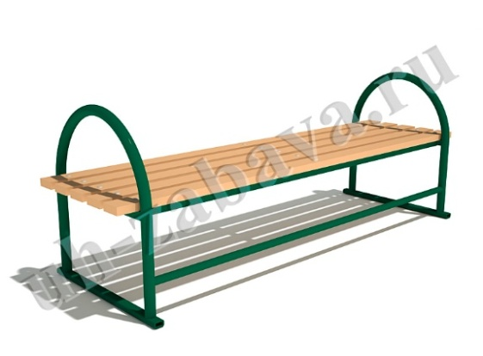 |  | Размер: 2.0*0.7*0.75 м  Технические характеристики  Сиденье лавочки выполнено из пластиковой антивандальной рейки.  Боковой каркас и опорный каркас лавочки изготовлен из металлической трубы.  Окраска металлической конструкции произведенапорошковой эмалью спредварительнымобезжириванием.  Изготовление лавочки антивандальное.  Срок эксплуатации не менее 12 лет.
1.2. | 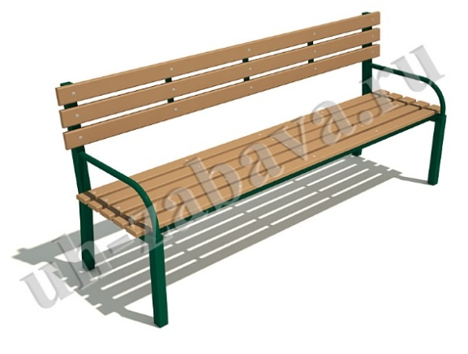 |  | Размеры ориентировочные 2.0*0.65*0.85 м  Технические характеристики  Каркас лавочки изготовлен из профильной металлической трубы.  Сиденье и спинка лавочки выполнено из пластиковой антивандальной рейки.  Металлическая конструкция окрашена порошковой эмалью с предварительным обезжириванием.  Изготовление лавочки антивандальное.  Срок эксплуатации не менее 12 лет.
1.3. | 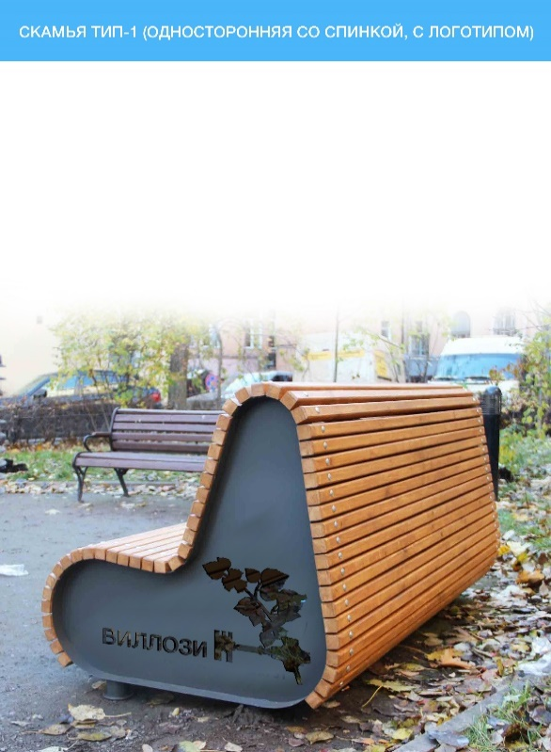 |  | Индивидуальный дизайн  Размеры ориентировочные 1,5-2.0*0.65*0.85 м  Технические характеристики  Каркас лавочки изготовлен стали с нанесением логотипа по согласованию с заказчиком.  Сиденье и спинка лавочки выполнено из пластиковой антивандальной рейки или деревянной рейки покрытой краской по дереву.  Металлическая конструкция окрашена порошковой эмалью с предварительным обезжириванием.  Изготовление лавочки антивандальное.  Срок эксплуатации не менее 12 лет.
 | 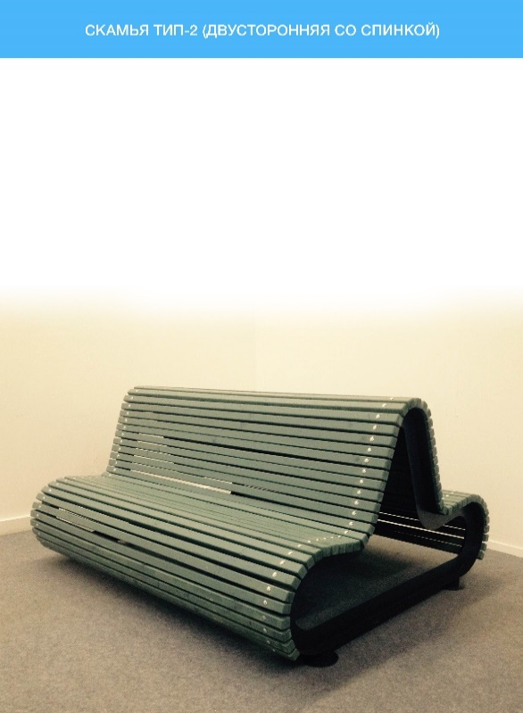 |  | Индивидуальный дизайн  Размеры ориентировочные  2.0*1,3*0.85 м  Технические характеристики  Каркас лавочки изготовленизстали с нанесением логотипа по согласованию с заказчиком.  Сиденье и спинка лавочки выполнено из пластиковой антивандальной рейки или деревянной рейки покрытой краской по дереву.  Металлическая конструкция окрашена порошковой эмалью с предварительным обезжириванием.  Изготовление лавочки антивандальное.  Срок эксплуатации не менее 12 лет.
 | 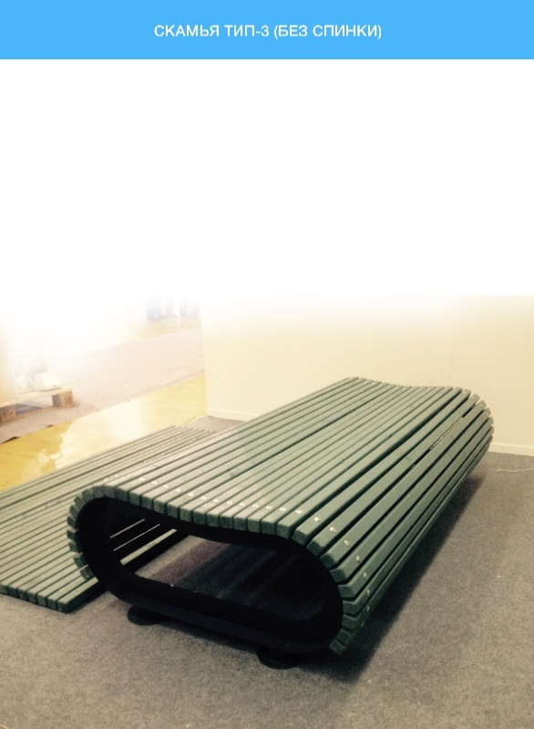 |  | Индивидуальный дизайн  Размеры ориентировочные  0,8*1,3*0.85 м  Технические характеристики  Каркас лавочки изготовленизстали с нанесением логотипа по согласованию с заказчиком.  Сиденье и спинка лавочки выполнено из пластиковой антивандальной рейки или деревянной рейки покрытой краской по дереву.  Металлическая конструкция окрашена порошковой эмалью с предварительным обезжириванием.  Изготовление лавочки антивандальное.  Срок эксплуатации не менее 12 лет.
 | 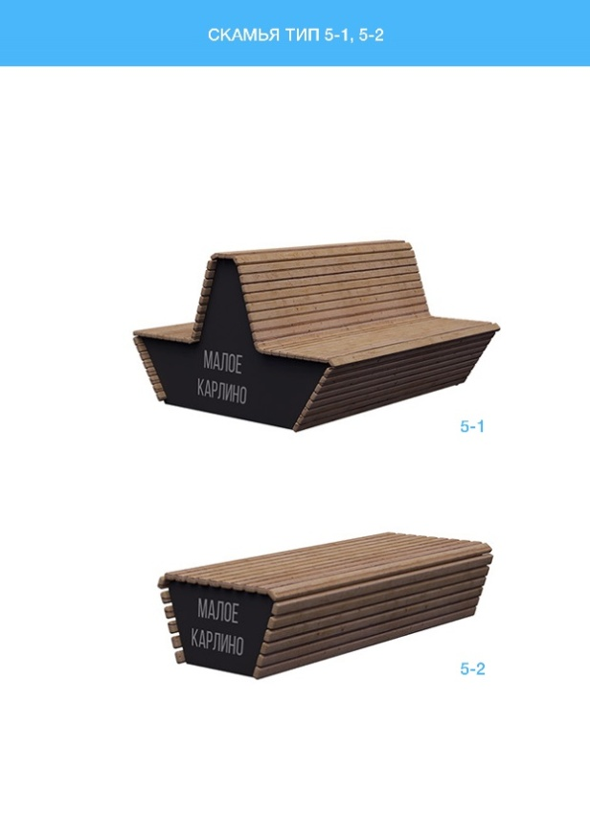 |  | Индивидуальный дизайн  Размеры ориентировочные  2.0*1,3*0.85 м  Технические характеристики  Каркас лавочки изготовлен из стали с нанесением логотипа по согласованию с заказчиком.  Сиденье и спинка лавочки выполнено из пластиковой антивандальной рейки или деревянной рейки покрытой краской по дереву.  Металлическая конструкция окрашена порошковой эмалью с предварительным обезжириванием.  Изготовление лавочки антивандальное.
Урна
2.1. | 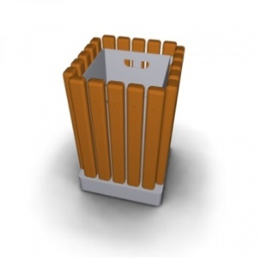 |  | Урна металлическая «Деревянный декор»:  высота – 665мм;  ширина - 420 мм;  объем: 10 л
2.1. | 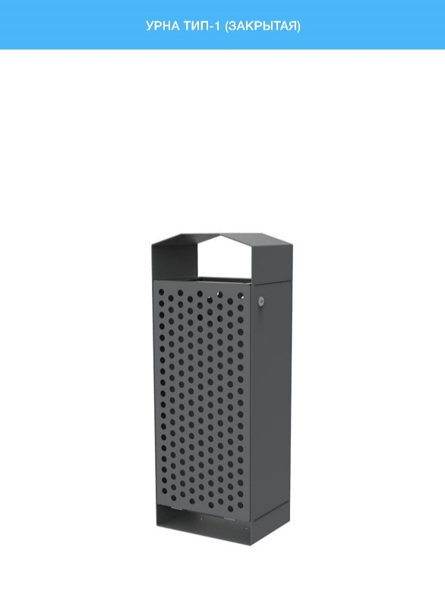 |  | Урна металлическая  высота –800 мм;  ширина - 420 мм;  объем: 10 л  Откидывающаяся крышка на ключе универсальном
 | 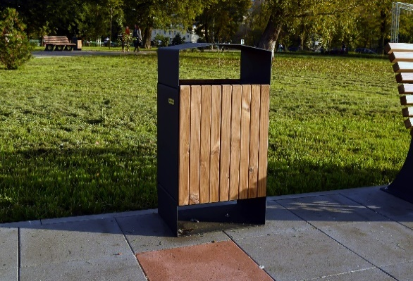 |  | Материалы: брус 40*20 (термодревесина); горячеоцинкованная сталь, порошковое покрытие.  Высота 780 мм
Светильники
 | 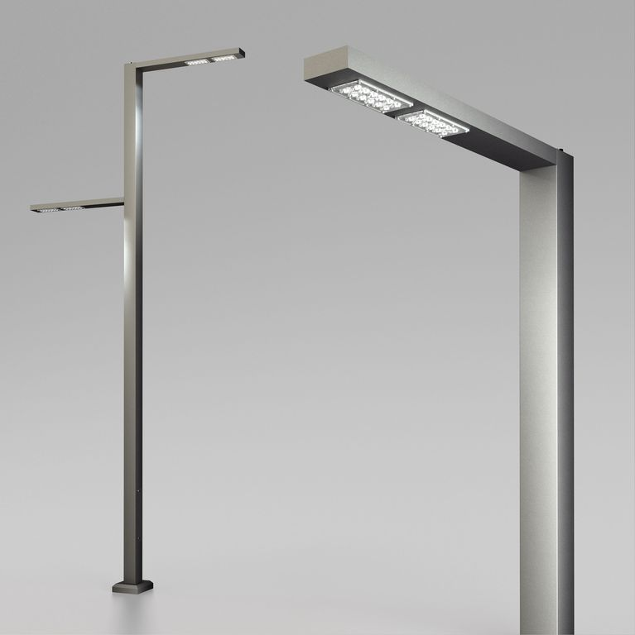 |  | Корпус опоры - сталь.  Корпус светильника - алюминий  Степень защиты светильника от внешнего воздействия - IP65.  Источник света - светодиоды со световой температурой 4000К или 5000К.  Подключение к сети 220 В, 50 Гц. Сечение подключаемых проводов до 16 кв.мм.  Окраска - порошковая.  Закладная для монтажа опоры.  Защита от коррозии опоры - горячий цинк.
 | 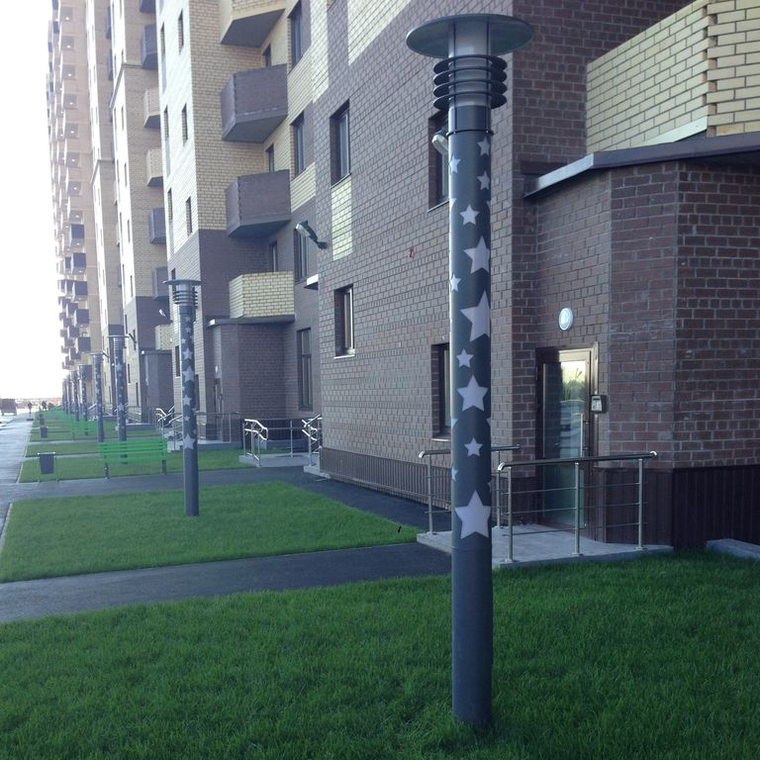 |  | Светодиодный 80 Вт декоративный торшер, предназначенный для освещения прогулочных зон, придомовых территорий.  Корпус торшера - нержавеющая сталь.  Рассеиватель - опаловый поликарбонат.  Узоры выполняются методом лазерной резки и кроме серийных вариантов могут быть выполнены по индивидуальному эскизу.  Степень защиты светильника от внешнего воздействия– IP54.  Источники света - светодиоды.  Подключение к сети 220 В, 50Гц сечением кабеля до 16 кв.мм.  Окраска - порошковая в любой цвет на выбор из базовой палитры.  Для монтажа предлагаются анкеры ANK-R или закладная ФМ1Т (заказываются отдельно)

Приложение № 9 к муниципальной программе

Дополнительный перечень видов работ по благоустройству дворовых территорий, софинансируемых за счет средств субсидиииз бюджета Ленинградской области

Обустройство тротуаров, пешеходных дорожек (в том числе тротуарной плиткой).
Установка бордюрных камней.
Установка качелей.
Устройство гостевой стоянки (автомобильной парковки).
Оборудование детской (игровой) площадки.
Оборудование спортивной площадки.
Озеленение территории (высадка, формирование крон деревьев, кустарников, устройство цветников).
Установка газонных ограждений, декоративных ограждений.
Обрезка деревьев и кустов.
Удаление аварийных деревьев.
Демонтаж хозяйственных построек (в том числе сараев) и строительство сараев.
Устройство хозяйственно-бытовых площадок для установки контейнеров-мусоросборников.
Отсыпка дворовой территории (выравнивание).
Устройство площадок для выгула животных.
Оборудование велопарковки.
Устройство дренажной системы.
Проектирование дворовой территории
Составление фото-видео отчета о проделанной работе
Модернизация системы электроснабжения

Визуализированный перечень образцов элементов благоустройства, предлагаемых к размещению на дворовой территории в соответствии с дополнительным перечнем работ по благоустройству
№ п/п | Визуализированное изображение | Наименование, характеристики
Ограждения
1.1 | 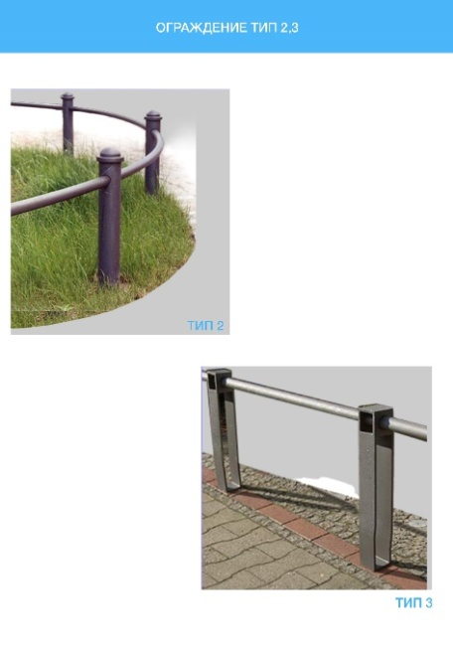 |  | Индивидуальный дизайн  Размеры ориентировочные  Высота 0,5 м.  Технические характеристики  Каркас изготовленизстали\нержавейки по согласованию с заказчиком
1.2. | 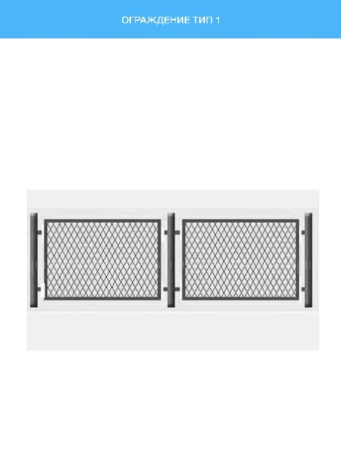 |  | Индивидуальный дизайн  Размеры ориентировочные  Высота 1,5 м.  Технические характеристики  Каркас изготовленизстали\нержавейки по согласованию с заказчиком
1.3. | 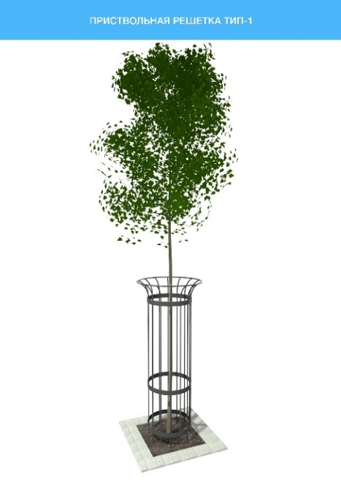 |  | Индивидуальный дизайн  Размеры ориентировочные  Высота 1,5 м.  Технические характеристики  Каркас изготовленизстали\нержавейки по согласованию с заказчиком.
Мусорные контейнеры
2.1 | 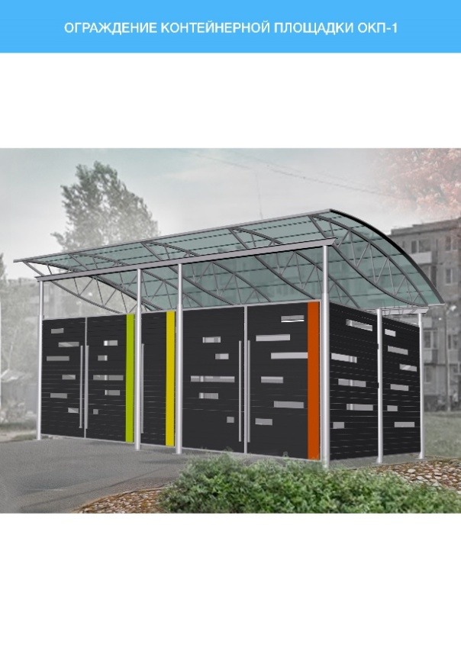 |  | Индивидуальный дизайн  Размеры ориентировочные  10*4*4 м  Технические характеристики  Каркас изготовленизстали\нержавейки с нанесением логотипа по согласованию с заказчиком. 80/80, либо 80  Трубы  Крыша из поликарбоната толщиной 8-10 мм  Откатные ворота.  Металлическая конструкция окрашена порошковой эмалью с предварительным обезжириванием.  Изготовление антивандальное.

Приложение № 10 к муниципальной программе

Укрупненные показатели стоимости работ по благоустройству дворовых и общественных территорий в рамках приоритетного проекта «Комфортная городская среда»
№ | Адрес | Цена работ[1] | Год реализации[2]
1 | д. Малое Карлино д. 4, 6, 8 | 12 988 932,00 ₽ | 2024
5 | д. Малое Карлино д. 17а, 19а | 10 563 941,00 ₽ | 2023
7 | д. Малое Карлино д. 20 | 2 684 031,00 ₽ | 2024
9 | гп. Виллози, д. 1,2,3,4 | 9 334 275,00 ₽ | 2024
13 | гп. Виллози, д. 8 | 5 576 648,00 ₽ | 2024
14 | гп. Виллози, д. 9 | 6 115 773,00 ₽ | 2024
Итого |  | 47 263 600,00 ₽

 | Общественные территории[1]
 | Адрес | Цена работ[2] |  | Год реализации[3]
 | гп. Виллози | 22 292 067,60 ₽ |  | 2021 год
 | гп. Виллози | 18 236 050,00 ₽ |  | 2020 год
 | гп. Виллози | 32 000 000,00 ₽ |  | 2022 год
 | гп. Виллози | 34 000 000,00 ₽ |  | 2023 год
 | гп. Виллози | 34 000 000,00 ₽ |  | 2024 год
 | д. Малое Карлино | 11 969 900,00 ₽ |  | 2019 год
 | д. Малое Карлино | 24 791 155,72 ₽ |  | 2018 год
 | ИТОГО | 177 289 173,32 ₽
ИТОГОВЫЕ ОБЪЕМЫ СРЕДСТВ, НЕОБХОДИМЫХДЛЯ РЕАЛИЗАЦИИ ПРОГРАММЫ ЗА СЧЕТ ВСЕХ ИСТОЧНИКОВ ФИНАНСИРОВАНИЯ
Поселение |  |  | Требуемы
д. Малое Карлино |  |  | 62 997 959,72
гп. Виллози |  |  | 161 554 813,60
ИТОГО |  |  | 224 552 773,32

Приложение № 11 к муниципальной программе

Порядок аккумулирования и расходования безвозмездных поступлений от физических и юридических лиц, направляемых на выполнение минимального и дополнительного перечней работ по благоустройству

Настоящий Порядок регламентирует процедуру аккумулирования и использования денежных средств (далее – аккумулирование средств), поступающих от собственников помещений в многоквартирных домах, собственников иных зданий и сооружений, расположенных в границах дворовой территории, подлежащей благоустройству (далее – заинтересованные лица), направляемых на выполнение минимального и (или) дополнительного перечня работ по благоустройству дворовых территорий населённого пункта в рамках муниципальной программы «Формирование комфортной городской среды Виллозского городского поселения на 2018-2024 годы» (далее – муниципальная программа), механизм контроля за их расходованием.
В целях реализации настоящего Порядка используются следующие понятия:
- минимальный перечень работ – установленный муниципальной программой перечень работ по благоустройству дворовой территории;
- дополнительный перечень работ – установленный муниципальной программой перечень работ по благоустройству дворовой территории;
- трудовое участие – добровольная безвозмездная трудовая деятельность заинтересованных лиц, имеющая социально полезную направленность, не требующая специальной квалификации и выполняемая в качестве трудового участия заинтересованных лиц при осуществлении видов работ из дополнительного перечня работ по благоустройству дворовых территорий;
- финансовое участие – финансирование выполнения работ из минимального и (или) дополнительного перечня работ за счет участия заинтересованных лиц в размере не менее 3 процентов от объема средств из бюджета Ленинградской области, подлежащих направлению на софинансирование мероприятий из дополнительного перечня работ;
- общественная комиссия – комиссия, созданная в соответствии с постановлением администрации Виллозского городского поселения от 12.10.2017 года № 514 «Об общественной муниципальной комиссии по обеспечению реализации муниципальной программы муниципального образования Виллозское городское поселение Ломоносовский район Ленинградской области «Формирование комфортной городской среды Виллозского городского поселения на 2018-2024 годы»»
Заинтересованные лица принимают участие в реализации мероприятий по благоустройству дворовых территории в рамках минимального и дополнительного перечней работ в форме трудового и (или) финансового участия.
Организация трудового и (или) финансового участия осуществляется заинтересованными лицами в соответствии с решением общего собрания собственников помещений в многоквартирном доме, дворовая территория которого подлежит благоустройству, оформленного соответствующим протоколом общего собрания собственников помещений в многоквартирном доме.
Финансовое (трудовое) участие заинтересованных лиц в выполнении мероприятий по благоустройству дворовых территорий должно подтверждаться документально в зависимости от избранной формы такого участия.
Документы, подтверждающие форму участия заинтересованных лиц в реализации мероприятий по благоустройству, предусмотренных минимальным и (или) дополнительным перечнями, предоставляются в администрацию Виллозского городского поселения (далее – Администрация).
В качестве документов, подтверждающих финансовое участие, могут быть представлены копии платежных поручений о перечислении средств или внесении средств на счет, открытый в установленном порядке, копия ведомости сбора средств с физических лиц, которые впоследствии также вносятся на счет, открытый в соответствии с настоящим Порядком.
Документы, подтверждающие финансовое участие, представляются в администрацию не позднее 10 дней со дня перечисления денежных средств в установленном порядке.
В качестве документов (материалов), подтверждающих трудовое участие могут быть представлены отчет подрядной организации о выполнении работ, включающей информацию о проведении мероприятия с трудовым участием граждан, отчет совета многоквартирного дома, лица, управляющего многоквартирным домом, о проведении мероприятия с трудовым участием граждан. При этом, рекомендуется в качестве приложения к такому отчету представлять фото-, видеоматериалы, подтверждающие проведение мероприятия с трудовым участием граждан.
Документы, подтверждающие трудовое участие, представляются в администрацию не позднее 10 календарных дней со дня окончания работ, выполняемых заинтересованными лицами.
Доля финансового участия заинтересованных лиц в реализации мероприятий по благоустройству дворовой территории в рамках дополнительного перечня работ (минимального перечня - в случае принятия такого решения) определяется как процент от объема средств из бюджета Ленинградской области, подлежащих направлению на софинанбсирование указанных работ.
Денежные средства заинтересованных лиц перечисляются на лицевой счет администратора доходов бюджета Виллозского городского поселения - Администрации.
Расчетный счет для перечисления средств заинтересованных лиц, направляемых для выполнения минимального и (или) дополнительного перечня работ, может быть открыт Администрацией только в органах казначейства.
После утверждения дизайн-проекта общественной комиссией и его согласования с представителем заинтересованных лиц Администрация заключает с представителями заинтересованных лиц, принявшими решение о благоустройстве дворовых территорий, соглашение, в котором указывается объект благоустройства, реквизиты для перечисления средств, а также реквизиты счета, на который подлежат возврату денежные средства заинтересованных лиц в случаях определенных соглашением.
Объем денежных средств, подлежащих перечислению заинтересованными лицами, определяется в соответствии с проектами благоустройства дворовых территорий, утвержденными общественной комиссией.
Фактический объем денежных средств, подлежащих перечислению заинтересованными лицами, может быть изменен с учетом стоимости фактически выполненных работ.
Перечисление денежных средств заинтересованными лицами осуществляется в течение десяти дней с момента подписания соглашения.
В случае если денежные средства в полном объеме не будут перечислены в срок, установленный в абзаце первом настоящего пункта, то заявка такого многоквартирного дома по благоустройству территории выполнению не подлежит.
Перечень дворовых территорий, подлежащих благоустройству в рамках муниципальной программы, подлежит корректировке с включением следующих по очередности дворовых территорий, прошедших отбор в пределах лимитов бюджетных ассигнований, предусмотренных муниципальной программой. В таком случае заинтересованные лица, дворовые территории которых были включены в муниципальную программу в связи с корректировкой, обязуются перечислить денежные средства не позднее 20 дней с даты уведомления уполномоченых лиц в порядке и на условиях, определенных соглашением.
Денежные средства считаются поступившими в доход бюджета муниципального образования с момента их зачисления на лицевой счет Администрации.
Администрация в течение десяти рабочих дней со дня перечисления средств направляет в финансовый орган муниципального образования копию заключенного соглашения.
На сумму планируемых поступлений увеличиваются бюджетные ассигнования Администрации как главному распорядителю бюджетных средств с последующим доведением в установленном порядке лимитов бюджетных обязательств для осуществления целевых расходов, предусмотренных муниципальной программой.
Администрация осуществляет учет поступающих от заинтересованных лиц денежных средств в разрезе многоквартирных домов, дворовые территории которых подлежат благоустройству.
Администрация обеспечивает ежемесячное опубликование на официальном сайте в информационно-телекоммуникационной сети «Интернет» данных о поступивших от заинтересованных лиц денежных средствах в разрезе многоквартирных домов, дворовые территории которых подлежат благоустройству.
Администрация ежемесячно обеспечивает направление данных о поступивших от заинтересованных лиц денежных средствах в разрезе многоквартирных домов, дворовые территории которых подлежат благоустройству, в адрес общественной муниципальной комиссии.
Расходование аккумулированных денежных средств заинтересованных лиц осуществляется администрацией на финансирование минимального и (или) дополнительного перечня работ по благоустройству дворовых территорий в соответствии с проектами благоустройства дворовых территорий, утвержденными общественной комиссией.
Расходование денежных средств осуществляется путем принятия и оплаты обязательств в соответствии с бюджетным законодательством и иными нормативными правовыми актами, регулирующими бюджетные правоотношения.
Контроль за целевым расходованием аккумулированных денежных средств заинтересованных лиц осуществляется финансовый орган муниципального образования в соответствии с бюджетным законодательством.

Приложение № 12 к муниципальной программе

Порядокразработки, обсуждения, согласования и утверждения дизайн-проекта благоустройства дворовой территории многоквартирного дома, расположенного на территории муниципального образования Виллозское городское поселение муниципального образования Ломоносовский муниципальный район Ленинградской области»
Общие положения
Настоящий Порядок регламентирует процедуру разработки, обсуждения и согласования заинтересованными лицами дизайн-проекта благоустройства дворовой территории многоквартирного дома, расположенного на территории муниципального образования «Виллозское городское поселение муниципального образования Ломоносовский муниципальный район Ленинградской области», а также их утверждение в рамках реализации муниципальной программы «Формирование комфортной городской среды Виллозского городского поселения на 2018-2024 годы» (далее – Порядок).
Под дизайн-проектом понимается графический и текстовый материал, включающий в себя 3D визуализированное изображение дворовой территории или территории общего пользования, представленный в нескольких ракурсах, с планировочной схемой, фотофиксацией существующего положения, с описанием работ и мероприятий, предлагаемых к выполнению (далее – дизайн проект).
Содержание дизайн-проекта зависит от вида и состава планируемых к благоустройству работ. Это может быть как проектная, сметная документация, так и упрощенный вариант в виде изображения дворовой территории или территории общего пользования с описанием работ и мероприятий, предлагаемых к выполнению.
К заинтересованным лицам относятся: собственники помещений в многоквартирных домах, собственники иных зданий и сооружений, расположенных в границах дворовой территории и (или) территории общего пользования, подлежащей благоустройству (далее – заинтересованные лица).
Разработка дизайн-проектов
Разработка дизайн-проекта в отношении дворовых территорий многоквартирных домов, расположенных на территории муниципального образования и территорий общего пользования осуществляется в соответствии с Правилами благоустройства территории муниципального образования «Виллозское городское поселение муниципального образования Ломоносовский муниципальный район Ленинградской области», требованиями Градостроительного кодекса Российской Федерации, а также действующими строительными, санитарными и иными нормами и правилами.
Разработка дизайн-проекта в отношении дворовых территорий многоквартирных домов и территорий общего пользования осуществляется заинтересованными лицами в течение пяти дней со дня принятия решения о включении дворовой территории в муниципальную программу «Формирование комфортной городской среды Виллозского городского поселения на 2018-2024 годы» муниципального образования «Виллозское городское поселение муниципального образования Ломоносовский муниципальный район Ленинградской области».
Разработка дизайн-проекта благоустройства дворовой территории осуществляется с учетом минимальных и дополнительных перечней работ по благоустройству дворовой территории. Нормативная (предельная) стоимость (единичные расценки) работ по благоустройству дворовых территорий, входящих в минимальный и дополнительный перечни утверждается нормативным правовым актом администрации муниципального образования «Виллозское городское поселение муниципального образования Ломоносовский муниципальный район Ленинградской области» в соответствии с нормативным правовым актом отраслевого органа исполнительной власти Ленинградской области, ответственного за реализацию приоритетного проекта «Формирование комфортной городской среды» и утвержденных протоколом общего собрания собственников помещений в многоквартирном доме, в отношении которой разрабатывается дизайн-проект благоустройства.
Обсуждение, согласование и утверждение дизайн-проекта
В целях обсуждения, согласования и утверждения дизайн-проекта благоустройства дворовой территории многоквартирного дома, администрация муниципального образования «Виллозское городское поселение муниципального образования Ломоносовский муниципальный район Ленинградской области» уведомляет уполномоченное лицо, которое вправе действовать в интересах всех собственников помещений в многоквартирном доме, придомовая территория которого включена в адресный перечень дворовых территорий проекта программы (далее – уполномоченное лицо), о готовности дизайн-проекта в течение 1 рабочего дня со дня изготовления дизайн-проекта.
Уполномоченное лицо обеспечивает обсуждение, согласование дизайн-проекта благоустройства дворовой территории многоквартирного дома, для дальнейшего его утверждения в срок, не превышающий трех рабочих дней.
Утверждение дизайн-проекта благоустройства дворовой территории многоквартирного дома осуществляется администрацией муниципального образования «Виллозское городское поселение муниципального образования Ломоносовский муниципальный район Ленинградской области» в течение двух рабочих дней со дня согласования дизайн-проекта дворовой территории многоквартирного дома уполномоченным лицом.
Дизайн-проект на благоустройство дворовой территории утверждается и хранится в администрации муниципального образования «Виллозское городское поселение муниципального образования Ломоносовский муниципальный район Ленинградской области», электронный образ дизайн-проекта направляется в отраслевой орган исполнительной власти Ленинградской области, ответственный за реализацию приоритетного проекта «Формирование комфортной городской среды».
Дизайн-проект на благоустройство территории общего пользования утверждается в одном экземпляре и хранится в администрации муниципального образования «Виллозское городское поселение муниципального образования Ломоносовский муниципальный район Ленинградской области».

Приложении № 13 к муниципальной программе

Общий план территории гп. Виллози
(см. отдельно прикрепленный файл)

Приложении № 14 к муниципальной программе

Общий план территории д. Малое Карлино
(см. отдельно прикрепленный файл)

Приведены в соответствии с Приложением № 10 к муниципальной программе
определяется после завершения процедур по отбору дворовых территорий, подлежащих благоустройству и перераспределяется доля участия.
Заполняются на каждый год реализации Программы
Доля участия перераспределяется после заключения соглашения о предоставлении финансирования с Комитетом ЖКХ Ленинградской области и завершения процедур по отбору дворовых территорий, подлежащих благоустройству и перераспределяется доля участия.
Доля участия перераспределяется после заключения соглашения о предоставлении финансирования с Комитетом ЖКХ Ленинградской области и завершения процедур по отбору дворовых территорий, подлежащих благоустройству и перераспределяется доля участия.
Доля участия перераспределяется после заключения соглашения о предоставлении финансирования с Комитетом ЖКХ Ленинградской области и завершения процедур по отбору дворовых территорий, подлежащих благоустройству и перераспределяется доля участия.
Доля участия перераспределяется после заключения соглашения о предоставлении финансирования с Комитетом ЖКХ Ленинградской области и завершения процедур по отбору дворовых территорий, подлежащих благоустройству и перераспределяется доля участия.
Доля участия перераспределяется после заключения соглашения о предоставлении финансирования с Комитетом ЖКХ Ленинградской области и завершения процедур по отбору дворовых территорий, подлежащих благоустройству и перераспределяется доля участия.
Доля участия перераспределяется после заключения соглашения о предоставлении финансирования с Комитетом ЖКХ Ленинградской области и завершения процедур по отбору дворовых территорий, подлежащих благоустройству и перераспределяется доля участия.
Доля участия перераспределяется после заключения соглашения о предоставлении финансирования с Комитетом ЖКХ Ленинградской области и завершения процедур по отбору дворовых территорий, подлежащих благоустройству и перераспределяется доля участия.
Доля участия перераспределяется после заключения соглашения о предоставлении финансирования с Комитетом ЖКХ Ленинградской области и завершения процедур по отбору дворовых территорий, подлежащих благоустройству и перераспределяется доля участия.
Заполняется после заключения соглашения о предоставлении финансирования с Комитетом ЖКХ Ленинградской области
Заполняется после заключения соглашения о предоставлении финансирования с Комитетом ЖКХ Ленинградской области
Заполняется после заключения соглашения о предоставлении финансирования с Комитетом ЖКХ Ленинградской области
Заполняется после заключения соглашения о предоставлении финансирования с Комитетом ЖКХ Ленинградской области
Точные стоимости работ вносятся после подготовки и согласования проектно-сметной документации

